江西省行政管理学会陈钢副会长一行
前来我会座谈交流

4月10日上午，江西省行政管理学会陈钢副会长一行前来我会座谈交流，江西省土地学会理事长许建平、副理事长兼秘书长刘翔陪同。
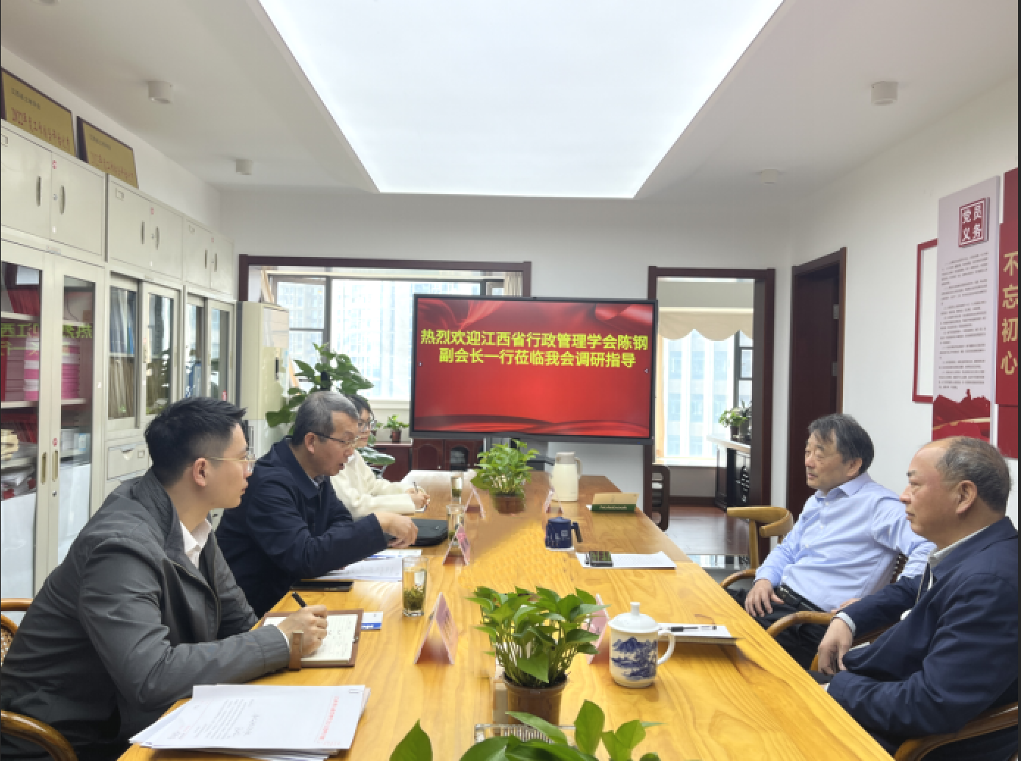
座谈会上，许建平理事长对江西省行政管理学会一行的来访表示热烈欢迎，并介绍了江西省土地学会的发展情况。他表示，在上级正确领导和各相关部门的关心支持下，江西省土地学会围绕党建引领、能力建设、科学普及、科技服务、自身建设等重点工作，全面落实党和政府对新时代科技社团工作的要求，完善科技服务机制和会员服务体系，引导学会健康有序发展。江西省行政管理学会在党建工作、决策咨询、政务服务、自身建设等方面有很多经验值得我会学习，希望通过进一步加强两会联动合作，相互学习借鉴，创新工作思路，在各自领域更好地发挥桥梁纽带作用。
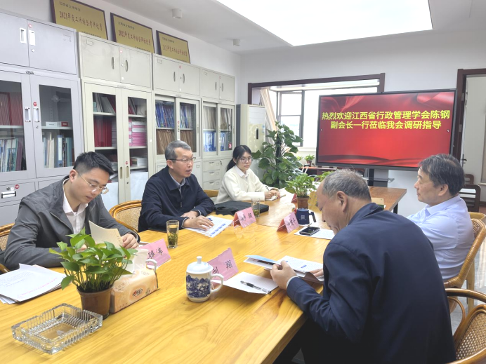
陈钢副会长对省土地学会热情接待表示感谢，对江西省土地学会工作中所取得的成绩表示赞赏。他介绍了江西省行政管理学会的发展情况，表示希望通过此次座谈，加强与省级兄弟学会的学习、交流与合作，强化与省内相关学术团体的密切联系和信息共享，拓展合作领域，务实推动相关工作，为我省高质量发展做出积极努力。
两会秘书处有关同志参加本次活动。

